香港參訪有感

邱雯惠
桃園縣中山國小教師

申請香港參訪，是一股熱情；接到計畫通過，是滿心期待；從搭機飛往香港，抵達、參觀、討論到活動結束，是一連串收穫灌飽腦袋的驚嘆號！

出發之前，為了讓這次參訪香港的難得機會能發揮最高效益，我整理了自己推展閱讀活動近兩年來的經驗，和種種現實條件或環境限制的困境，設定了這次參觀香港學校時所要注意的重要課題：圖書館的經營方針、全校大型閱讀活動的建構模式、圖書教師與各科老師的協同教學情形等。在歷經四天馬不停蹄、參觀拍照、思考討論的香港行程之後，歸來那一刻，大腦簡直快要爆炸了！

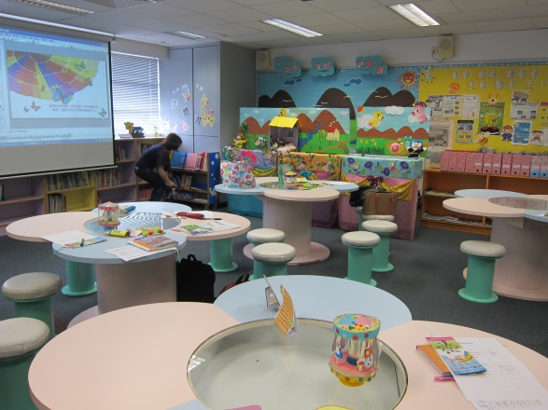
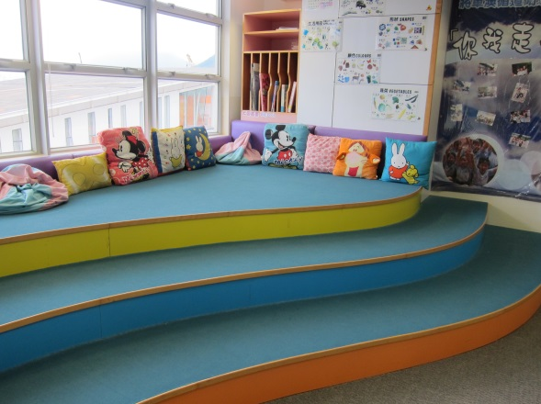
首先要說的是，香港的小學圖書館空間寬敞、用色豐富、大膽，閱讀桌椅不但配合學童需要，設計更是溫馨又可愛。圖書館內外布景活潑多元，有的融入童話故事裡的角色布置牆面，有的利用可愛的動物造型設計櫥窗，也有的加入繪本花園的素材活絡氣氛，在在都讓每間圖書館呈現獨樹一格的特色。光是走進圖書館，從大、小讀者們感受到愉快氛圍的那一刻起，閱讀活動已經在潛移默化中悄悄開始了。
嗇色園可銘小學圖書館桌椅配置 將軍澳循道衛理小學圖書館一角

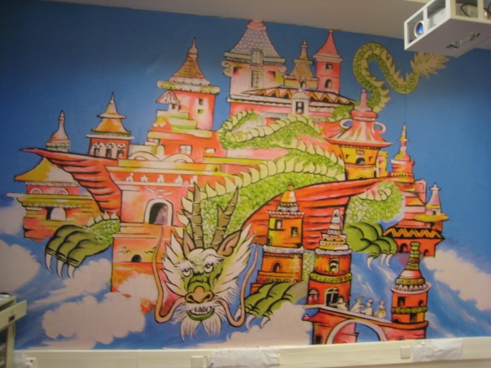
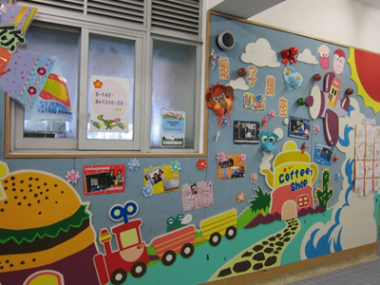
黃藻森學校牆面設計 弘立書院小學圖書館布景

其次，為了提高學生的閱讀興趣，各校進行的閱讀活動也各有千秋。例如創意的立體書活動，使閱讀心得展現與眾不同的個人風格；親子讀書會的進行，不但拉近了親、師、生的距離，也讓原本單調的書籍文字，跳出框架，變成活潑、生動的戲劇表演；圖書館設計的各項活動攤位，讓學生在鬥智趣味的過程中運用學到的圖資課程，延伸出盛大的閱讀風潮；製作圖資影片宣導閱讀理念，既有趣又有效；結合各式電子資源，鼓勵學生自主學習，核實其閱讀歷程，並給予適時的指導或協助；提供英文書籍分級和各年級的中文推薦書單，讓學生檢核閱讀程度和未來計畫等。

從各校所展現的精彩成果，可以看出每位圖書館主任無不絞盡腦汁、精銳盡出，讓閱讀活動遍地開花，多元、豐富又有趣。更可貴的是，這些閱讀的相關活動，都結合了校本課程，由全校各科老師一起推動，合作無間。這也提醒了我們，在現今開放的教育風潮和合作學習的教學思維下，教師們之間的協同教學已經勢在必行。因此，返校之後如何在保守固著的學校體制下，推動積極有效的課程改變，應該是一個即使困難、卻必須面對的重要課題。
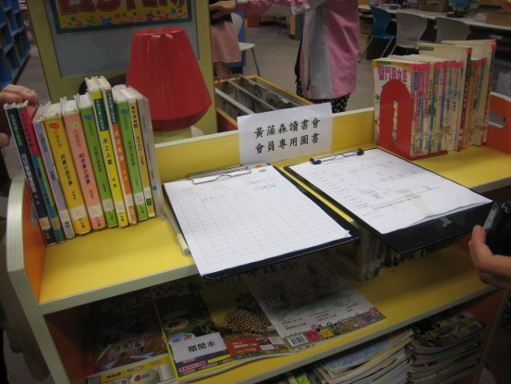
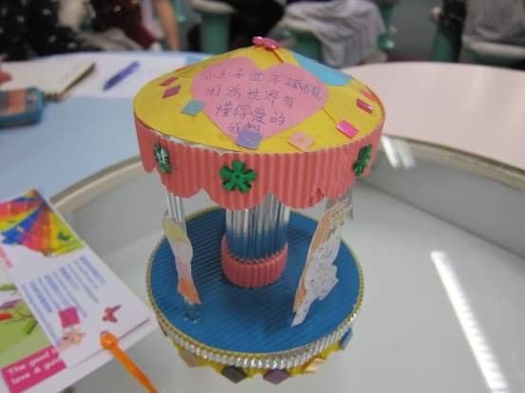

別出心裁的「閱讀心得」 人性化的讀書會設計
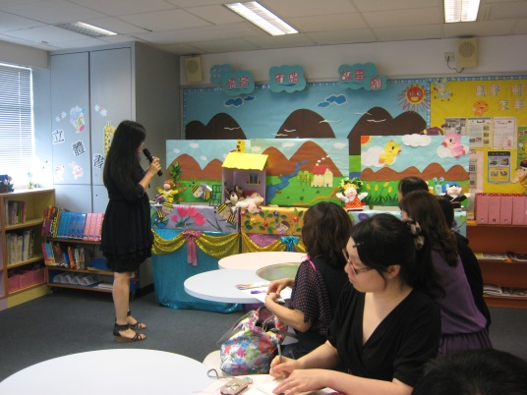
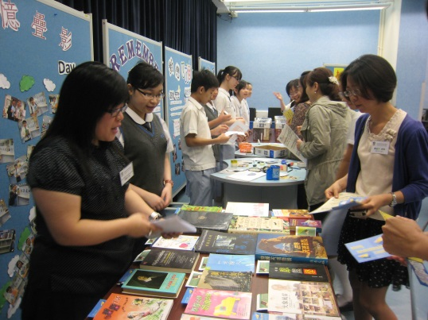
故事媽媽指偶舞台設計 創意獨具的閱讀活動攤位

仔細分析各校的校本課程，都將推動學生的閱讀放在首要位置，再進行各科之間的連結。有的學校（可銘小學）著重在藝術作品和戲劇表演，有的學校（循道衛理小學）重視品格教育和個人素養，有的學校（黃藻森學校）著眼於服務精神和讀書會的推動，有的學校（培基書院）發展學生個人特質和創意活動，有的學校（弘立書院）強調思考模式和閱讀進程。這些課程都是在校長、科主任、圖書館主任和各科教師的合力研討、激盪下所產出的重要方向。

值得一提的是，香港的教師都極富熱忱，從校長、副校長、科主任、圖書館主任到協同指導的老師，大家都將閱讀教學視為必然，對相關事務瞭若指掌。不但齊心推行各班晨讀，推展各式閱讀計畫，且參與大型展演活動更是不遺餘力。在與香港老師交流教學歷程和心得之後，除了讚嘆老師們源源不絕的創意和用心，對他們在教學活動中所付出的時間和精力，更有著滿滿的感動與佩服。

此外，香港教育當局在閱讀教育的執行力，也令人印象深刻。這次參訪的五所中小學，各散佈於香港東、南、西、北各區，環境不同、對象不同，其閱讀教育的主軸也不盡相同，但以閱讀為主要學習導向的理念卻是全面深植。從香港教育局的政策規畫，到各校設計課程、教師執行教學來看，「學習閱讀、閱讀學習」已經不僅僅是一句口號---唯有養成良好的閱讀習慣，才是學生享用一輩子的資產，是香港教師們一致認同且全心推動的方向。嗇色園主辦可銘小學的校長在交流討論會時，說了一句意味深長的話，恰恰可為香港的閱讀教育下最好的註解：「閱讀，不是看孩子閱讀了多少，而是要看閱讀為孩子增加了多少能量。」這也是我們台灣教師在計畫閱讀活動與進行實務教學時，應該深思的問題。

這趟香港參訪之旅，塞爆了我的資料行囊，重整了我的計劃思惟，更充飽了今後持續前行的動力；感謝通過計畫讓我成行的長官師長，感謝同行一起奮戰的親愛夥伴，就讓我們帶著希望，永不絕望地繼續往前走吧！

